**Drzwi Wikęd wzór 37 - dopasuj je, jak chcesz**

**Drzwi Wikęd wzór 37 to drzwi zewnętrzne wykonane ze stali, których parametry takie jak kierunek otwierania, wielkość, kolor oraz wypełnienie szyb możesz ustalić indywidualnie.**

**Drzwi Wikęd wzór 37** - połączenie klasycznych drzwi i nieco futurystycznego designu. To niecodzienne zestawienie sprawia, że obok tego modelu nie da się przejść obojętnie. Model ten, podobnie jak wiele modeli firmy Wikęd dostępnych w naszym sklepie, jest dostępny w dziewięciu wariantach kolorystycznych. Kolory te położone są na laminacie drewnopodobnym, dzięki czemu drzwi wyglądają na bardzo eleganckie i stylowe, a są przy tym o wiele trwalsze niż drzwi drewniane. Jeśli chodzi o zabezpieczenie domu, to należy wybierać wyłącznie te produkty, które naprawdę chronią i zapewniają domowi bezpieczeństwo. Takie są właśnie drzwi *Wikęd wzór 37*.

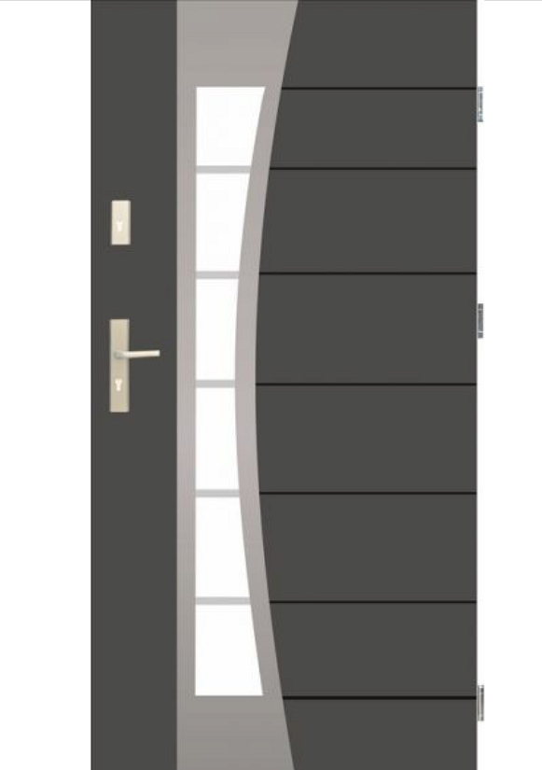

**Drzwi Wikęd wzór 37**

Bardzo ważne jest, by odpowiednio dopasować drzwi. Istotny jest kierunek otwierania, ich wielkość, kolor, a także rodzaj szyby, która jest w drzwiach. Wszystkie te parametry możesz ustalić indywidualnie tak, by [drzwi Wikęd wzór 37](https://solidnedrzwi.pl/WIKED-WZOR-37) spełniały Twoje potrzeby.

Kupując u nas ten model drzwi możesz zamówić także usługę montażu, która jest bezpłatna oraz udzielamy na nią gwarancję. Skontaktuj się z nami i dopytaj o szczegóły.